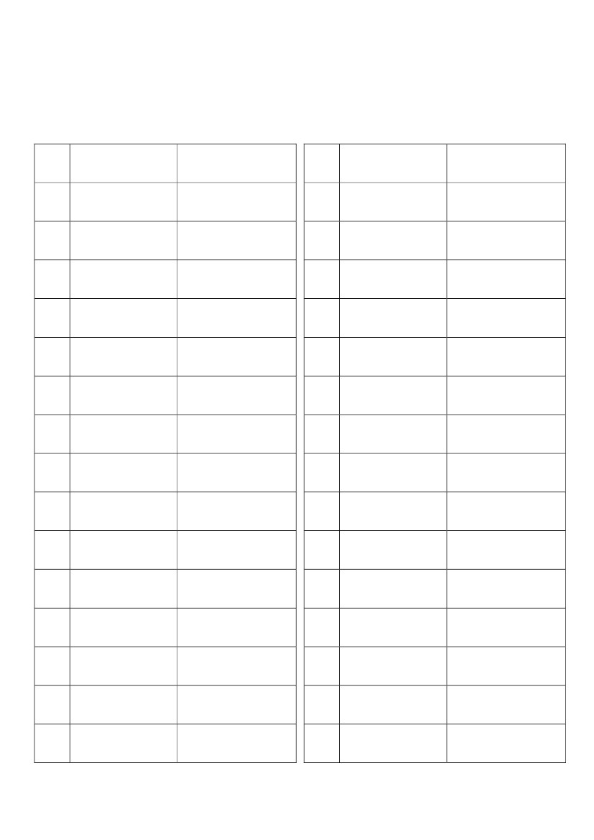
102 年全國語文競賽 台灣閩南語字音字形
【學生組】
題號 閩南語漢字
一、 請寫出「」內台灣閩南語漢字之台羅拼音
1
2
3
4
5
6
7
8
9
10
11
12
13
14
15
出「帆」
「煎」茶
「了」工
「八」家將
「校」對
「祈」禱
「麻」油
「鹼」粽
「清」涼
石「柱」
科「技」
氣「味」
鐵「槌」
竹「林」
頂「世」人
台羅拼音
phâng
tsuann
liáu
pat
kàu
kî
muâ
kinn
tshing
thiāu
ki
bī
thuî
nâ
sì
題號 閩南語漢字
16
17
18
19
20
21
22
23
24
25
26
27
28
29
30
胭「脂」
「種」類
設「備」
證「據」
「痱」仔
花「蕊」
真「相」
「攝」影
「鋸」仔
「傳」統
「熨」斗
「廢」止
「提」醒
「拗」紙
大「舌」
台羅拼音
tsi
tsióng
pī
kì/kù/kìr
puì
luí
siòng/siàng
liap
kì/kù/kìr
thuân
ut
huì/huè
thê
áu
tsı ̍h
第 1 頁，共 6 頁
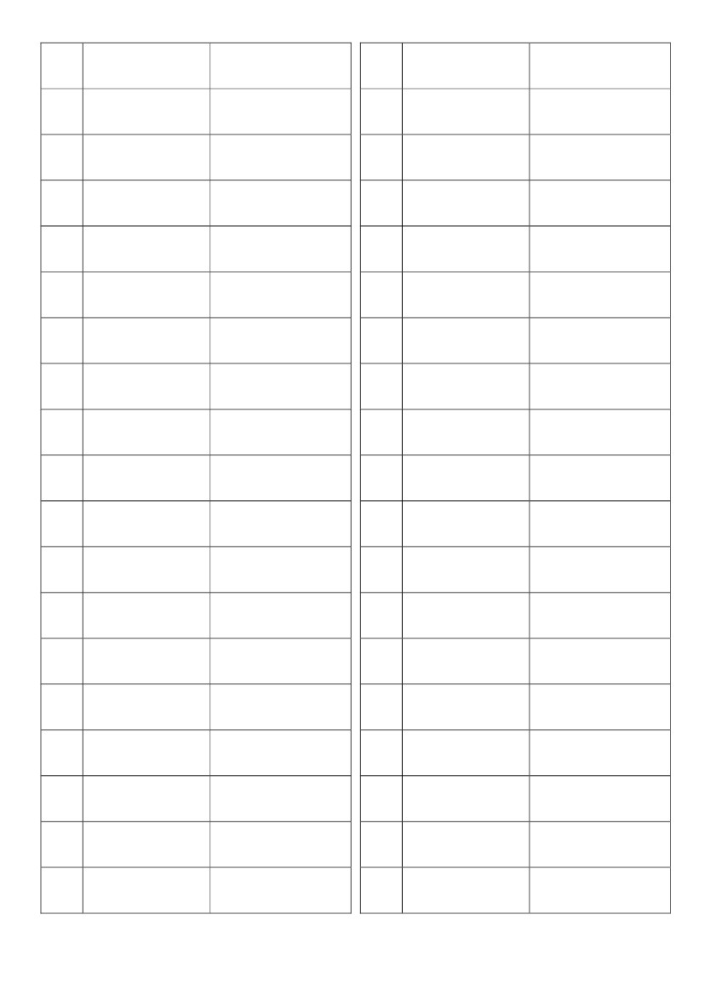
題號 閩南語漢字
31
32
33
34
35
36
37
38
39
40
41
42
43
44
45
46
47
48
「碎」糊糊
鎮「地」
「衛」生
「永」遠
「戇」大呆
「公」告
「作」業
服「裝」
丹「田」
「因」緣
「在」地
「破」產
「穩」贏
「攑」手
激「皮」皮
頭「殼」
豆「莢」
「撥」工
台羅拼音
tshuì
tè
uē/uī
íng
gōng
kong
tsok
tsong
tiân
in
tsāi
phò
ún
gia̍h/kia̍h
phî
khak
ngeh/ngueh/gereh/
kueh/gueh
題號 閩南語漢字
49
50
51
52
53
54
55
56
57
58
59
60
61
62
63
64
65
66
關「心」
怪「癖」
腸「肚」
生「癬」
「還」錢
食「力」
海「豹」
蟲「豸」
及「格」
好佳「哉」
縛予「絚」
車「庫」
「噴」漆
最「近」
金「棗」
「缺」點
袂「䆀」
吵「鬧」
台羅拼音
sim
phiah
tōo
sián
hîng/hâinn/hân
la̍t
pà
thuā
keh
tsài
ân
khòo
phùn
kīn/kūn/kīrn
tsó
khuat
bái
nāu/lāu
puah
第 2 頁，共 6 頁
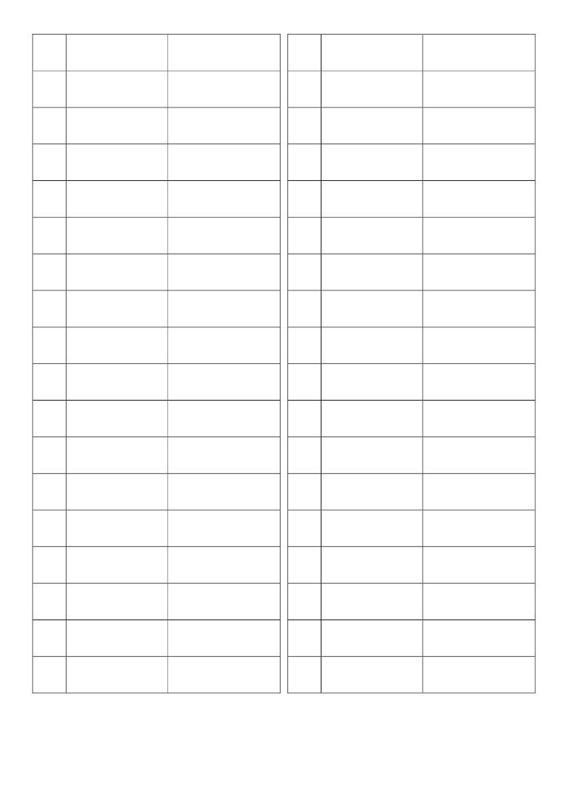
題號 閩南語漢字
67
68
69
70
71
72
73
74
75
76
77
78
79
80
81
82
83
海「波」浪
雞「胿」仔
差「錯」
「表」兄
成「全」
碗「糕」
拍「結」
「垃」圾
下「頦」
「值」錢
保「重」
「椪」柑
思「想」
「拚」輸贏
齒「觳」仔
任「何」
倒「彈」
台羅拼音
pho
kui
tshò
piáu
tsuân
ko
kat
lah
hâi/huâi
ta̍t
tiōng
phòng
sióng/siáng
piànn
khok
hô
tuānn
題號 閩南語漢字
84
85
86
87
88
89
90
91
92
93
94
95
96
97
98
99
100
「人」生
樹「蔭」
懷「疑」
藥「效」
「爪」仔
豆「沙」
「忍」受
步「輦」
變「換」
深「刻」
「才」能
「伶」俐
為「難」
「瓷」仔
落「雪」
皮「蛋」
驚「惶」
台羅拼音
jîn/lîn/gîn
ńg
gî
hāu
jiáu/niáu/giáu
se
jím/lím/gím
lián
uānn
khik
tsâi
líng
lân
huî
seh/serh
tàn
hiânn
第 3 頁，共 6 頁
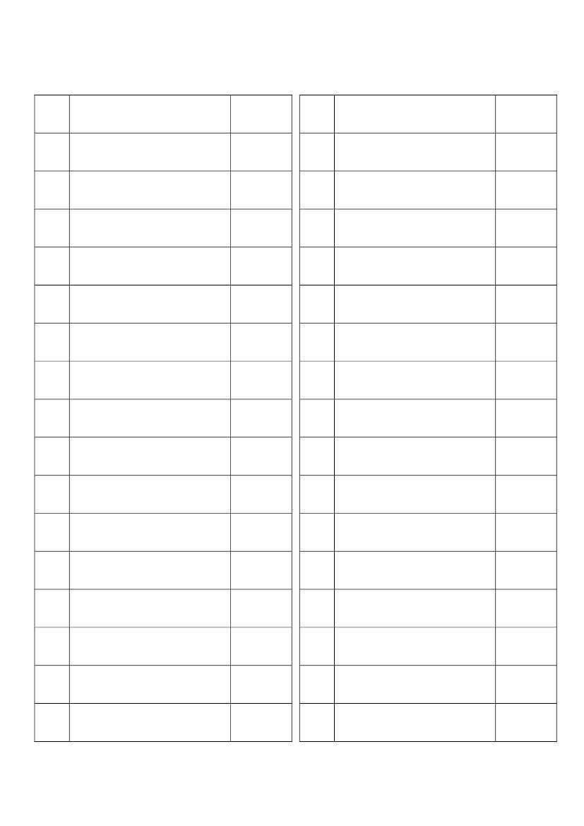
二、請依下列詞彙中「」內之音讀，寫出台灣閩南語漢字﹡「/」表示不同音讀
題號
1
2
3
4
5
6
7
8
9
10
11
12
13
14
15
16
台羅拼音
tsò/tsuè/tserè-「tīn」
pe̍h-「tsha̍t」
káu-「sat」
「thǹg/thuìnn」-sann
lo̍ h-「kiā」
「tíng」-tsin
「lóo」-bah
「tuè/tè/tèr」-lōo
「nǹg/nuì」-khang
「kuann」-bâng
「tsha̍p」-tsha̍p-tih
「ām」-kún
「bak」-tsuí
「tshián」-thua
「tsiânn」 hó
tāu-「kuann」
漢字
陣
賊
蝨
褪
崎
頂
滷
綴
軁
菅
㴙
頷
沐
淺
誠
乾
題號
17
18
19
20
21
22
23
24
25
26
27
28
29
30
31
32
台羅拼音
hue-「kan」
「huâinn/huînn」-tı ̍t
m̄ -「tio̍ h」
「peh」 suann
sin-「suí」
「suá」-uī
「thuah」-á
「tuh」-ku
「khok」-thâu
tìng tsı ̍t 「phok」
iû-「tsia̍h」-kué/ké/kér
tsa-bóo-「kiánn/kánn」
tsuí-「tō」-thâu
「hiah」-nī suí
guá 「thīn」--lí
「khiú/giú」-tuā-soh
漢字
矸
橫
著

水
徙
屜
盹
擴
噗
炸
囝
道
遐
伨
搝
第 4 頁，共 6 頁
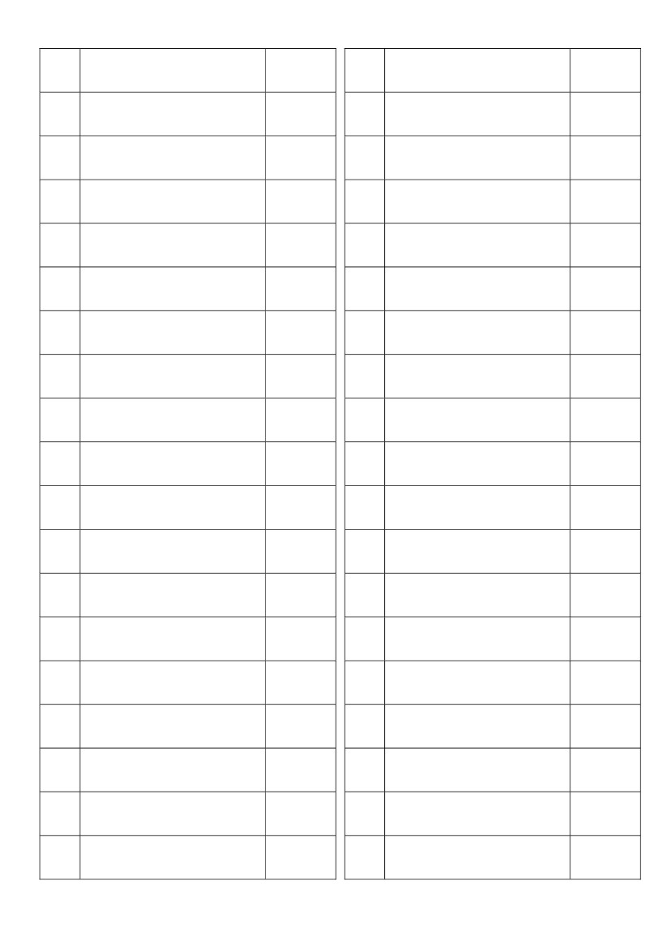
題號
33
34
35
36
37
38
39
40
41
42
43
44
45
46
47
48
49
50
台羅拼音
「nā」-tsún-kóng
han-「bān」
「gâu」 kóng-uē
àm-「mê/mî」
「kám」-kóng
tsiunn/tsionn-「ám」
kian-「tàng」
「ak」-tsuí
tsháu-「poo」
bān-bān-á-「sī」
「ba̍k」-tsiu
「tháu」--khui
「siah」-siah-kiò
tshiú-「tshìng」
pá-「tiùnn/tiònn」
phiau-「phiat」
「uat」 tò-pîng
tshuì-「nuā」
漢字
若
顢
𠢕
暝
敢
泔
凍
沃
埔
是
目
敨
削
銃
脹
撇
斡
瀾
題號
51
52
53
54
55
56
57
58
59
60
61
62
63
64
65
66
67
68
台羅拼音
「pha̍k」-sann
「pū」-nn̄ g /nuī
「ka」-to
「tshì」-môo-thâng
tshì-khuànn-「māi」
ē/e-「poo」
「hòo」 tsuí
「lim」 tsuí
「lò」-kha
「khòng」-bah
「sái」-tshia
「iù」-siù
「bóng」 khuànn
「tāi」-sing
「thuh」 ē-táu
「uan」-ke
「kiàm」-sún
「khàm」-kuà
漢字
曝
孵
鉸
刺
覓
晡
戽
啉
躼
炕
駛
幼
罔
代
托
冤
劍
崁
第 5 頁，共 6 頁
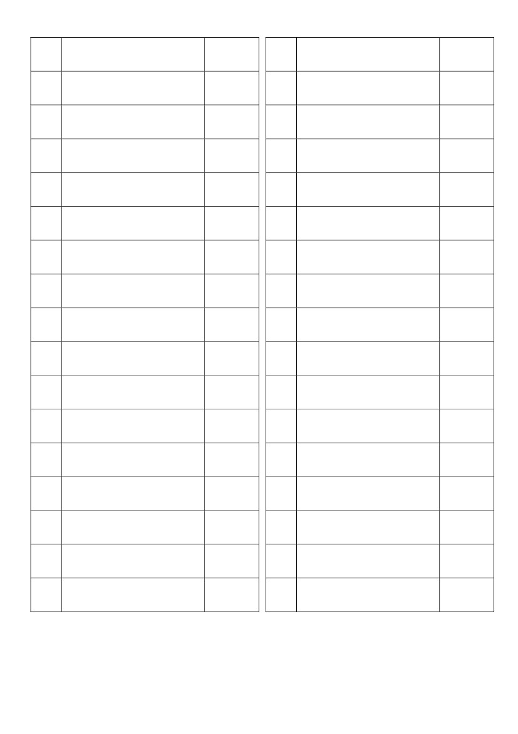
題號
69
70
71
72
73
74
75
76
77
78
79
80
81
82
83
84
台羅拼音
tsiù-「tsuā」
khùn-「bîn」
「tsheh」-pau
「hip」-siòng/siàng
「thàu」-hong
「khok」-hîng
liâm-「mi/pinn」
a-「ḿ」
báng-「tà」
kiâm-「tsiánn」
phah-「sńg/suínn」
hi-「bî」
「lù」 thôo-kha
「khiām」-tsînn
hó-tshuì-「táu」
「jiû/liû/giû」-hî/hû/hîr
漢字
誓
眠
冊
翕
透
酷
鞭
姆
罩
汫
損
微
鑢
儉
斗
鰇
題號
85
86
87
88
89
90
91
92
93
94
95
96
97
98
99
100
台羅拼音
「tâm」-kôo-kôo
「kún」-tsuí
「kha」-tshng/tshuinn
ngóo-「hiang」
bí-「thai」-ba̍k
「iú」-hàu
「tú」--tio̍ h
「tshit」 toh-á
「kòng」-tsing
tsit-「má」
tshài-「póo」
khò-「sè」
「kāu」-uē
hit-「tah」
nn̄ g ê ū 「sîng」
「ku」--lo̍ h-khì
漢字
澹
滾
尻
香
篩
有
拄
拭
摃
馬
脯
勢
厚
搭
成
跔
第 6 頁，共 6 頁

